TwinCAT 3 CNC主轴功能应用
作者：金建功
职务：行业市场管理部 应用工程师
邮箱: j.jin@beckhoff.com.cn
日期：2025-06-24

摘 要：
CNC主轴是数控机床的核心部件，用于驱动刀具或者工件旋转，用来实现高速、高精度的加工动作。
主轴控制需要有定速控制、变速控制、定位控制等功能。
本文是针对使用TwinCAT 3 CNC主轴功能时参数设置、G代码调用、PLC程序等内容进行说明。

附 件：
序 号 | 文件名 | 备注

历史版本：

免责声明：
我们已对本文档描述的内容做测试。但是差错在所难免，无法保证绝对正确并完全满足您的使用需求。本文档的内容可能随时更新，如有改动，恕不事先通知，也欢迎您提出改进建议。

参考信息：

目 录

1. 软硬件版本 3
1.1. 倍福Beckhoff 3
1.1.1. 控制器硬件 3
1.1.2. 控制软件 3
2. 在TwinCAT 3软件中的参数设置 3
2.1. 轴参数设置 3
2.2. 通道参数设置 4
3. 主轴控制 4
3.1. G代码控制 4
3.2. PLC代码控制 5

软硬件版本

倍福Beckhoff

控制器硬件
工控机：C6030

控制软件
笔记本和控制器都是基于TwinCAT 3.1.4024.62版本

在TwinCAT 3软件中的参数设置
使用主轴功能时，我们首先需要在通道参数和轴参数中进行设置部分参数。

轴参数设置
首先，在轴列表中加入主轴。然后在configuration中勾选Spindle。
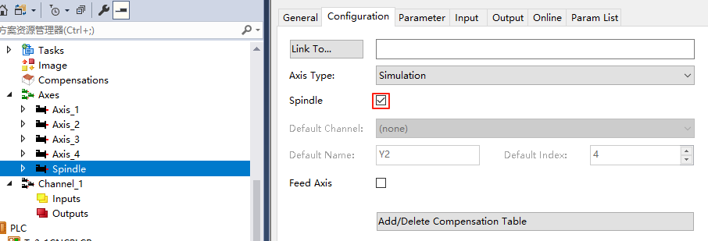
接下来需要在General列表中确认主轴的Id号，此号在通道参数设置中需要用到。本文档以主轴的ID号为5做为示例：
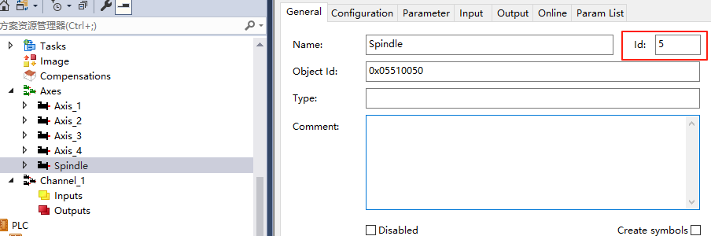

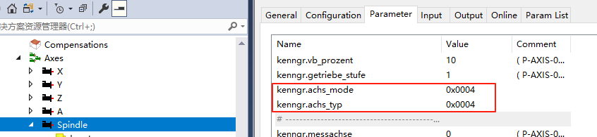
在Parameter列表里，主轴必须要设置的两个参数：
kenngr.achs_mode 0x0004 (P-AXIS-00015 旋转轴
kenngr.achs_typ 0x0004 (P-AXIS-00018 主轴

通道参数设置
spdl_anzahl 3 ( P-CHAN-00082 : 主轴数量，多主轴时需修改此数值
main_spindle_ax_nr 5 ( P-CHAN-00051 : 主主轴的轴号，即轴的ID号
main_spindle_name S ( P-CHAN-00053 : 主主轴的轴名称
spindel[0].bezeichnung S1 ( 1号主轴名称
spindel[0].log_achs_nr 5 ( 1号主轴ID
spindel[1].bezeichnung S2 ( 2号主轴名称
spindel[1].log_achs_nr 11 ( 2号主轴ID
spindel[2].bezeichnung S3 ( 3号主轴名称
spindel[2].log_achs_nr 30 ( 3号主轴ID
根据实际主轴个数以及ID号设置主轴参数。
当有多个主轴时，建议把刀具主轴设为主主轴。主主轴ID号设置完成后，可以通过G代码功能，变更成其它主轴。

主轴控制

G代码控制
G代码控制分成两种语法：
DIN syntax:
M03 顺时针旋转
M04 逆时针旋转
M05 停止
M19 定位控制
N10 M03 S1000 ;主轴以1000RPM的速度顺时针旋转
N20 Z0
N30 M04 S1000 ;主轴以1000RPM的速度逆时针旋转
N40 Z100
N50 M05 ;主轴停止
N60 M19 S200 S.POS100 M03 ;主轴以200RPM的速度顺时针旋转停止到角度100的位置
M30
Axis-specific syntax:
<spindle_name> 通道参数中主轴名字和主主轴名字
M3, M4, M5, M19 主轴M功能
[REV100] 主轴速度100RPM
[POS100] 主轴定位位置，和M19同时用
G74 回参
G167 主轴倍率设100%
[OVERRIDE SPEED_FACT=20] 设置主轴速度倍率
N10 S[M03 REV1000] ;主轴以1000RPM的速度顺时针旋转
N20 Z0
N30 S[M04 REV1000] ;主轴以1000RPM的速度逆时针旋转
N40 Z100
N50 S[M05] ;主轴停止
N60 S[M19 REV200 POS100 M03] ;主轴以200RPM的速度顺时针旋转停止到角度100的位置
M30
需要注意的是，DIN语法只能控制主主轴。如果控制其它主轴，可以使用Axis-specific语法，或者使用#MAIN SPINDLE[]命令，将其它主轴设为主主轴。
N10 S100 M3 S2[REV200 M3] S3[REV300 M4]
N20 #MAIN SPINDLE [S2] (S2 成为主主轴"S")
N30 S110 M3 S1[REV210 M3] S3[REV310 M4]
N40 #MAIN SPINDLE [S3] (S3 成为主主轴"S")
N50 S120 M3 S1[REV220 M3] S2[REV320 M4]
N60 #MAIN SPINDLE (回到初始状态S1 成为主主轴 "S")
N70 S150 M3 S2[REV250 M3] S3[REV350 M4]
N80 M5 S2[M5] S3[M5] (所有轴停止)
N99 M30
主轴未回参前，只能使用M03/M04，不能使M19走定位，否则CNC系统会报警未回参。

PLC代码控制
PLC变量：
gpAx[axis_idx]^.ipo_mc_control.ext_to_ipo.command_w
gpAx[axis_idx]^.ipo_mc_control.ext_to_ipo.command_semaphor_rw
是用来控制主轴的指令，可以控制主轴速度、定位和停止等指令。
gpAx[axis_idx]^.ipo_mc_control.ext_to_ipo.command_w.vb_prog
说明：主轴设定速度，单位：10-3 °/s，类型：DINT
gpAx[axis_idx]^.ipo_mc_control.ext_to_ipo.command_w.dreh_info
说明：运动方向，类型：UINT
0：负向
1：正向
gpAx[axis_idx]^.ipo_mc_control.ext_to_ipo.command_w.geo_gm_fkt
说明：运动方式，类型：UDINT
HLI_OPTIM_RICHTEN：0x00000010定位运动时，以最短距离路径运动，优先级高于.dreh_info。
HLI_ABSOLUT ：0x00000100 绝对位置定位。
gpAx[axis_idx]^.ipo_mc_control.ext_to_ipo.command_w.fahrweg
说明：主轴目标位置，单位：10-4 °，类型：DINT
gpAx[axis_idx]^.ipo_mc_control.ext_to_ipo.command_w.satz_typ
说明：运动类型，类型：UINT
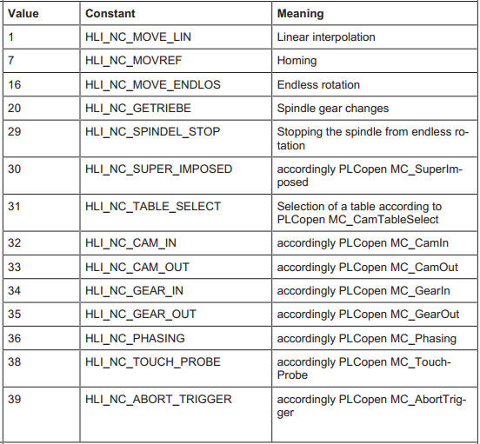
上述变量赋值完成后，把变量.command_semaphor_rw置TRUE，CNC会开始接受变量值，接受完成后，CNC把变量.command_semaphor_rw置FALSE。
以下PLC程序供参考：
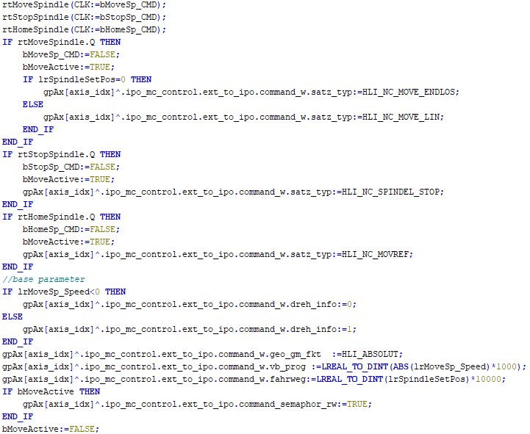
注意：如果主轴使用HLI_NC_MOVE_LIN 或者HLI_NC_MOVREF模式，在到达目标位置前，变量command_semaphor_rw不会再次被CNC接受， HLI_NC_SPINDEL_STOP指令不会被下发到CNC，所以不能停止主轴。使用时需慎重。

上海（ 中国区总部）
中国上海市静安区汶水路 299 弄 9号（市北智汇园）
电话: 021-66312666

北京分公司
北京市西城区新街口北大街 3 号新街高和大厦 407 室
电话: 010-82200036 邮箱: beijing@beckhoff.com.cn

广州分公司
广州市天河区珠江新城珠江东路32号利通广场1303室
电话: 020-38010300/1/2 邮箱: guangzhou@beckhoff.com.cn

成都分公司
成都市锦江区东御街18号 百扬大厦2305 室
电话: 028-86202581 邮箱: chengdu@beckhoff.com.cn

  请用微信扫描二维码  通过公众号与技术支持交流 | 倍福官方网站：  https://www.beckhoff.com.cn  在线帮助系统：  https://infosys.beckhoff.com/index_en.htm
倍福虚拟学院：
https://tr.beckhoff.com.cn/

招贤纳士：job@beckhoff.com.cn
技术支持：support@beckhoff.com.cn
产品维修：service@beckhoff.com.cn
方案咨询：sales@beckhoff.com.cn

